
ỦY BAN NHÂN DÂN THÀNH PHỐ HỒ CHÍ MINH
TRƯỜNG ĐẠI HỌC SÀI GÒN
KHOA CÔNG NGHỆ THÔNG TIN


Đồ án môn học Các công nghệ lập trình hiện đại
Xây dựng hệ thống TMĐT linh kiện máy tính dựa trên kiến trúc Microservices tích hợp AI Agent
GVHD: Đỗ Như Tài
Sinh viên thực hiện:
3122411218 – Võ Duy Toàn
3122411190 – Hứa Lập Thành
3122411084 – Mã Văn Khải
Lớp: DCT122C4

TPHCM, ngày 01 tháng 3 năm 2026

Lời mở đầu
Trong kỷ nguyên số hiện nay, thương mại điện tử đã và đang khẳng định vai trò then chốt trong việc kết nối người tiêu dùng với nhà cung cấp, xóa nhòa mọi rào cản về địa lý và thời gian. Song song với sự phát triển đó, nhu cầu sở hữu những bộ máy tính cá nhân với cấu hình mạnh mẽ, đáp ứng đa dạng nhu cầu từ học tập, làm việc đến giải trí và sáng tạo nội dung ngày càng trở nên phổ biến. Tuy nhiên, việc mua sắm linh kiện máy tính trực tuyến vẫn còn tồn tại một khoảng trống lớn: người dùng thường gặp khó khăn trong việc lựa chọn các bộ phận tương thích để xây dựng một cấu hình hoàn chỉnh, tối ưu với ngân sách và mục đích sử dụng.
Nhận thức được thách thức đó, cùng với sự phát triển mạnh mẽ của kiến trúc phần mềm hiện đại và trí tuệ nhân tạo, đề tài "Xây dựng hệ thống thương mại điện tử linh kiện máy tính dựa trên kiến trúc Microservices tích hợp AI Agent" được hình thành với mong muốn tạo ra một giải pháp toàn diện, không chỉ đáp ứng các chức năng mua bán cơ bản mà còn mang đến trải nghiệm thông minh, cá nhân hóa cho người dùng thông qua tính năng tư vấn cấu hình PC tự động.
Đồ án tập trung vào việc thiết kế và xây dựng hệ thống dựa trên kiến trúc Microservices với công nghệ Spring Boot cho phần backend, đảm bảo tính linh hoạt, khả năng mở rộng và dễ dàng bảo trì. Cơ sở dữ liệu MongoDB được lựa chọn xuyên suốt nhờ khả năng lưu trữ linh hoạt các thông số kỹ thuật phức tạp và mối quan hệ đa dạng giữa các linh kiện. Giao diện người dùng được xây dựng bằng React và Vite, hướng đến sự thân thiện và tối ưu trải nghiệm. Điểm nhấn quan trọng nhất của hệ thống là AI Agent tư vấn cấu hình, đóng vai trò như một chuyên gia PC ảo, có khả năng phân tích nhu cầu và đề xuất bộ linh kiện tương thích, phù hợp.
Qua quá trình thực hiện đồ án này, chúng tôi hy vọng không chỉ áp dụng được những kiến thức đã học vào thực tiễn mà còn tạo ra một sản phẩm có giá trị, mở ra hướng nghiên cứu và phát triển các hệ thống thương mại điện tử thông minh trong tương lai.

Lời cảm ơn
Chúng em xin gửi lời cảm ơn chân thành đến Ths. Đỗ Như Tài, người đã tận tình hướng dẫn và chia sẻ những kiến thức quý báu trong suốt quá trình thực hiện đề tài này.Sự chỉ bảo tận tình và những góp ý xây dựng từ thầy đã giúp chúng em hiểu rõ hơn về các vấn đề chuyên môn và hoàn thiện sản phẩm một cách tốt nhất.
Mặc dù đã có nhiều cố gắng, nhưng do thời gian và kinh nghiệm còn hạn chế, đồ án khó tránh khỏi những thiếu sót. Chúng tôi rất mong nhận được những ý kiến đóng góp từ quý thầy cô và các bạn để đề tài được hoàn thiện hơn.
Xin trân trọng cảm ơn!

Mục lục

Mục lục hình ảnh

Mục lục bảng biểu

CHƯƠNG 1: TỔNG QUAN VỀ ĐỀ TÀI

1.1. Lý do chọn đề tài
Trong bối cảnh Cách mạng Công nghiệp 4.0, thương mại điện tử đã trở thành một kênh phân phối hàng hóa thiết yếu. Song song với đó, nhu cầu về máy tính cá nhân, đặc biệt là PC cấu hình cao phục vụ học tập, làm việc, thiết kế đồ họa và chơi game ngày càng gia tăng. Việc mua sắm linh kiện PC trực tuyến đặt ra nhiều thách thức đặc thù mà các hệ thống thương mại điện tử truyền thống khó có thể đáp ứng một cách tối ưu.
- Tính phức tạp của sản phẩm: Linh kiện máy tính không chỉ là những mặt hàng đơn lẻ. Khách hàng thường có nhu cầu xây dựng một cấu hình hoàn chỉnh, đòi hỏi sự tương thích tuyệt đối giữa các bộ phận như mainboard, CPU, RAM, VGA và PSU. Sai sót trong quá trình phối ghép linh kiện không chỉ gây thiệt hại về chi phí và thời gian, mà còn làm giảm độ tin cậy của kênh phân phối trực tuyến, đòi hỏi cần có cơ chế kiểm tra tương thích tự động ngay trong luồng mua sắm.
- Hạn chế của kiến trúc Monolithic truyền thống: Các hệ thống thương mại điện tử hiện tại thường được xây dựng theo kiến trúc nguyên khối. Khi quy mô hệ thống mở rộng với nhiều sản phẩm và tính năng hơn, việc nâng cấp, bảo trì và triển khai trở nên khó khăn, chậm chạp và tiềm ẩn nhiều rủi ro. Một lỗi nhỏ ở một module có thể ảnh hưởng đến toàn bộ hệ thống, gây gián đoạn dịch vụ.
- Tiềm năng của AI trong việc nâng cao trải nghiệm người dùng: Công nghệ trí tuệ nhân tạo, đặc biệt là các tác tử thông minh (AI Agent), mở ra khả năng cá nhân hóa trải nghiệm mua sắm một cách vượt trội. AI Agent có thể đóng vai trò như một chuyên gia tư vấn PC ảo, có khả năng hiểu được nhu cầu, ngân sách và mục đích sử dụng của khách hàng để từ đó đề xuất cấu hình máy tính tối ưu và tương thích nhất.
- Xu hướng kiến trúc hiện đại: Kiến trúc Microservices đã trở thành tiêu chuẩn công nghiệp cho các hệ thống lớn nhờ tính linh hoạt và khả năng mở rộng cao. Việc áp dụng kiến trúc này cho phép hệ thống dễ dàng tích hợp các công nghệ mới như AI Agent mà không làm ảnh hưởng đến toàn bộ hệ thống.
Xuất phát từ những lý do trên, việc nghiên cứu và xây dựng một hệ thống thương mại điện tử chuyên biệt cho linh kiện máy tính dựa trên kiến trúc Microservices, tích hợp AI Agent để hỗ trợ tư vấn cấu hình thông minh là một hướng đi có tính cấp thiết và ứng dụng thực tiễn cao.

1.2. Mục tiêu của đề tài
Mục tiêu chính của đồ án là nghiên cứu, thiết kế và xây dựng thành công một hệ thống thương mại điện tử chuyên bán linh kiện máy tính đáp ứng các yêu cầu cụ thể.
- Về chức năng nghiệp vụ: Hệ thống phải cung cấp đầy đủ các chức năng cốt lõi của một sàn thương mại điện tử bao gồm quản lý sản phẩm (linh kiện), quản lý giỏ hàng, đặt hàng, thanh toán và quản lý người dùng. Đồng thời, cần xây dựng một kho dữ liệu linh kiện chi tiết với các thông số kỹ thuật và mối quan hệ tương thích phức tạp, ví dụ như socket CPU với mainboard, chuẩn RAM hay công suất nguồn.
- Về công nghệ và kiến trúc: Hệ thống được thiết kế và triển khai dựa trên kiến trúc Microservices sử dụng Spring Boot, đảm bảo tính độc lập, khả năng mở rộng và dễ dàng bảo trì cho từng chức năng như Product Service, Order Service, User Service, Cart Service và AI Advisor Service. Cơ sở dữ liệu MongoDB được sử dụng xuyên suốt cho tất cả các service nhờ tính linh hoạt trong việc lưu trữ cấu trúc dữ liệu phức tạp, khả năng mở rộng ngang tốt và phù hợp với dữ liệu phi cấu trúc của linh kiện máy tính. Giao diện người dùng được xây dựng dưới dạng Single Page Application sử dụng React và Vite để tối ưu tốc độ và trải nghiệm. Một mục tiêu quan trọng là tích hợp thành công AI Agent tư vấn cấu hình PC thông minh, có khả năng tiếp nhận đầu vào từ người dùng như ngân sách, mục đích sử dụng hay thương hiệu ưa thích, từ đó phân tích và đưa ra gợi ý một bộ cấu hình PC hoàn chỉnh đảm bảo tính tương thích, đồng thời giải thích lý do lựa chọn các linh kiện đó.
- Về trải nghiệm người dùng: Hệ thống hướng đến xây dựng giao diện thân thiện, hiện đại, dễ sử dụng và tập trung vào trải nghiệm tìm kiếm cũng như cấu hình PC. AI Agent cần được tích hợp một cách tự nhiên vào luồng mua sắm để người dùng dễ dàng tiếp cận và sử dụng.

1.3. Đối tượng và phạm vi nghiên cứu
- Đối tượng nghiên cứu: Đề tài tập trung vào hai khía cạnh chính. Về nghiệp vụ, đó là quy trình vận hành của một sàn thương mại điện tử, đặc biệt trong lĩnh vực linh kiện máy tính. Về công nghệ, các đối tượng nghiên cứu bao gồm kiến trúc Microservices với hệ sinh thái Spring Boot như Spring Cloud, Spring Data MongoDB; công nghệ xây dựng giao diện với React và Vite; cơ sở dữ liệu MongoDB; cùng các kỹ thuật xây dựng AI Agent dạng hệ chuyên gia dựa trên luật hoặc sử dụng các thuật toán đề xuất đơn giản.
- Phạm vi nghiên cứu: Nội dung tập trung vào việc xây dựng hệ thống phần mềm, không đi sâu vào các vấn đề về logistics, vận chuyển thực tế hoặc tích hợp cổng thanh toán thật mà có thể mô phỏng các chức năng này. Đối với công nghệ AI,Module tư vấn được thiết kế theo mô hình hệ chuyên gia dựa trên luật, kết hợp thuật toán thỏa mãn ràng buộc để lọc và xếp hạng cấu hình phù hợp với ngân sách và mục đích sử dụng. Hệ thống được xây dựng và thử nghiệm trong môi trường phát triển cục bộ, các microservices được đóng gói bằng Docker.

1.4. Phương pháp nghiên cứu
Để thực hiện đề tài, chúng tôi áp dụng các phương pháp nghiên cứu kết hợp giữa lý thuyết và thực nghiệm.
- Phương pháp luận: Chúng tôi tiến hành nghiên cứu lý thuyết thông qua việc thu thập, phân tích và tổng hợp các tài liệu về kiến trúc Microservices, hệ thống thương mại điện tử và các ứng dụng của AI. Tiếp theo, phương pháp phân tích và thiết kế hệ thống được sử dụng với ngôn ngữ mô hình hóa thống nhất UML để phân tích yêu cầu, thiết kế kiến trúc tổng thể, thiết kế cơ sở dữ liệu và các biểu đồ tuần tự. Cuối cùng, phương pháp phát triển phần mềm theo quy trình Agile được áp dụng để xây dựng và kiểm thử hệ thống theo từng giai đoạn, đảm bảo tính linh hoạt.
- Công nghệ và công cụ cụ thể: Backend framework được lựa chọn là Spring Boot với Java phiên bản 21, sử dụng Spring Cloud cho các thành phần microservices khi cần thiết. Frontend framework là ReactJS kết hợp với công cụ build Vite. Cơ sở dữ liệu MongoDB được sử dụng cho tất cả các service nhờ tính linh hoạt và khả năng lưu trữ dữ liệu dạng document phù hợp với thông tin linh kiện máy tính. Giao tiếp giữa các services được thực hiện thông qua REST API qua giao thức HTTP, và Docker được sử dụng để đóng gói và triển khai các service. Đối với AI Agent, chúng tôi xây dựng Agent như một Spring Boot service riêng để đồng bộ công nghệ, sử dụng MongoDB để truy vấn dữ liệu linh kiện và áp dụng các luật tư vấn được lập trình sẵn.

1.5. Ý nghĩa khoa học và thực tiễn của đề tài

1.5.1. Ý nghĩa khoa học
- Về mặt kiến trúc phần mềm: Đề tài góp phần minh chứng thực nghiệm tính khả thi và hiệu quả của kiến trúc Microservices trong phát triển hệ thống thương mại điện tử chuyên ngành. Việc áp dụng các mẫu thiết kế phân tán như API Gateway, Service Communication qua REST, và cơ chế fault isolation cung cấp tài liệu tham chiếu có giá trị cho các nghiên cứu về hệ thống hướng microservice tại Việt Nam.
- Về mặt trí tuệ nhân tạo ứng dụng: Nghiên cứu xây dựng thành công mô hình AI Agent dạng hệ chuyên gia dựa trên luật kết hợp thuật toán thỏa mãn ràng buộc cho bài toán phối ghép phần cứng. Mô hình này góp phần làm rõ cách chuyển đổi tri thức nghiệp vụ phức tạp thành cấu trúc dữ liệu truy vấn được và cơ chế suy diễn tự động trong môi trường microservice.
- Về mặt quản trị dữ liệu: Đề tài đề xuất phương án mô hình hóa dữ liệu phi cấu trúc/đa chiều cho linh kiện công nghệ trên MongoDB, đồng thời chứng minh khả năng kết hợp giữa tính linh hoạt của NoSQL và nguyên tắc database-per-service ở quy mô vừa, góp phần bổ sung vào kho tài liệu thực hành Spring Data MongoDB trong kiến trúc phân tán.

1.5.2. Ý nghĩa thực tiễn
- Đối với người tiêu dùng: Hệ thống giúp giảm thiểu rủi ro mua sai linh kiện, tiết kiệm thời gian tìm hiểu thông số kỹ thuật. AI Agent đóng vai trò như chuyên gia tư vấn ảo, cung cấp gợi ý cấu hình minh bạch kèm giải thích kỹ thuật, qua đó nâng cao độ tin cậy và trải nghiệm mua sắm trực tuyến.
- Đối với đơn vị kinh doanh: Cung cấp nền tảng phần mềm có tính module hóa cao, dễ dàng bảo trì, nâng cấp từng chức năng độc lập mà không làm gián đoạn toàn hệ thống. Việc tự động hóa quy trình tư vấn cấu hình giúp giảm tải cho đội ngũ hỗ trợ kỹ thuật, tăng tỷ lệ chuyển đổi đơn hàng và mở rộng khả năng cá nhân hóa dịch vụ theo phân khúc khách hàng.
- Đối với cộng đồng phát triển và giáo dục: Mã nguồn và tài liệu thiết kế chi tiết có thể được sử dụng làm dự án mẫu cho sinh viên, học viên muốn nghiên cứu stack Spring Boot – React – MongoDB – Docker kết hợp AI Agent trong môi trường thực tế. Hệ thống được thiết kế với khả năng mở rộng, cho phép tích hợp cổng thanh toán thật, dịch vụ vận chuyển hoặc nâng cấp AI lên mô hình ngôn ngữ lớn trong các giai đoạn phát triển thương mại sau này.

1.6. Kết cấu đề tài
Nội dung của đồ án được tổ chức thành 5 chương. Cụ thể như sau:
- Chương 1: Tổng quan về đề tài: Chương này trình bày bối cảnh và tính cấp thiết của việc nghiên cứu xây dựng hệ thống thương mại điện tử chuyên biệt cho linh kiện máy tính. Phần nội dung xác định rõ các mục tiêu nghiên cứu, đối tượng và phạm vi áp dụng của đề tài. Bên cạnh đó, chương này cũng mô tả phương pháp luận nghiên cứu kết hợp giữa lý thuyết và thực nghiệm, đồng thời nêu bật ý nghĩa khoa học và giá trị thực tiễn mà hệ thống mang lại.
- Chương 2: Cơ sở lý thuyết và công nghệ: Chương này cung cấp nền tảng lý thuyết vững chắc cho việc phát triển hệ thống. Nội dung bao gồm tổng quan về thương mại điện tử và các đặc thù trong kinh doanh linh kiện máy tính. Chương này cũng phân tích sâu về kiến trúc Microservices, giới thiệu hệ sinh thái công nghệ lựa chọn gồm Spring Boot, ReactJS, Vite và cơ sở dữ liệu MongoDB. Đặc biệt, phần lý thuyết về AI Agent và hệ chuyên gia dựa trên luật, cùng với kiến thức nền tảng về quy tắc tương thích phần cứng máy tính, sẽ được trình bày chi tiết để làm cơ sở cho việc thiết kế giải pháp.
- Chương 3: Phân tích và thiết kế hệ thống: Chương này tập trung vào việc phân tích các yêu cầu chức năng và phi chức năng của hệ thống thông qua các biểu đồ nghiệp vụ chuẩn UML. Nội dung chính bao gồm việc xác định ranh giới và trách nhiệm của từng Microservice, thiết kế kiến trúc tổng thể và cơ chế giao tiếp giữa các thành phần. Phần thiết kế cơ sở dữ liệu sẽ mô tả chi tiết cấu trúc tài liệu MongoDB và các quy tắc toàn vẹn dữ liệu. Đồng thời, chương này cũng trình bày thiết kế chi tiết cho luồng xử lý của AI Agent và cấu trúc giao diện người dùng nhằm tối ưu hóa trải nghiệm.
- Chương 4: Xây dựng và triển khai hệ thống: Chương này mô tả quá trình hiện thực hóa hệ thống dựa trên các thiết kế đã đề ra. Nội dung trình bày chi tiết việc phát triển các Microservice backend sử dụng Spring Boot, xây dựng giao diện frontend tương tác cao với ReactJS và Vite. Phần trọng tâm là việc triển khai engine tư vấn cấu hình thông minh, tích hợp các luật tương thích phần cứng và thuật toán tối ưu hóa. Cuối cùng, quy trình đóng gói ứng dụng vào các container Docker và cấu hình triển khai hệ thống trong môi trường cục bộ cũng được mô tả đầy đủ.
- Chương 5: Kiểm thử và đánh giá: Chương cuối cùng trình bày kết quả kiểm thử hệ thống theo các kịch bản chức năng và phi chức năng đã định nghĩa. Nội dung bao gồm đánh giá hiệu năng kỹ thuật của hệ thống, độ chính xác trong tư vấn của AI Agent và mức độ đáp ứng các yêu cầu nghiệp vụ. Chương này cũng tổng kết những kết quả đạt được, phân tích các hạn chế còn tồn tại và đề xuất các hướng phát triển, mở rộng hệ thống trong các nghiên cứu tiếp theo.

CHƯƠNG 2: CƠ SỞ LÝ THUYẾT VÀ CÔNG NGHỆ

2.1. Tổng quan về Thương mại điện tử
Thương mại điện tử hiện đại đã chuyển dịch mạnh mẽ từ mô hình sàn giao dịch đa ngành sang các nền tảng chuyên sâu, tập trung tối ưu hóa trải nghiệm người dùng và cá nhân hóa dịch vụ. Trong lĩnh vực bán lẻ công nghệ, đặc biệt là linh kiện máy tính, hoạt động giao dịch trực tuyến đối mặt với rào cản kỹ thuật đặc thù do tính phức tạp trong cấu trúc phần cứng. Khác với các mặt hàng tiêu chuẩn, mỗi linh kiện máy tính mang bộ tham số kỹ thuật riêng biệt và tồn tại các ràng buộc tương thích chặt chẽ về giao diện kết nối, công suất tiêu thụ, kích thước vật lý và chuẩn truyền dữ liệu.
Người mua phổ thông thường thiếu kiến thức chuyên môn để tự đánh giá tính đồng bộ giữa các thành phần, dẫn đến tỷ lệ chọn sai linh kiện cao, gây thiệt hại tài chính và làm suy giảm niềm tin vào kênh phân phối số. Bài toán đặt ra cho hệ thống thương mại điện tử chuyên ngành không chỉ dừng ở việc quản lý danh mục và xử lý giao dịch, mà còn phải tích hợp cơ chế kiểm tra tương thích tự động và hỗ trợ ra quyết định thông minh ngay trong luồng mua sắm. Việc giải quyết thách thức này đòi hỏi sự kết hợp giữa kiến trúc phần mềm linh hoạt, mô hình dữ liệu thích ứng và công nghệ trí tuệ nhân tạo có khả năng xử lý ràng buộc kỹ thuật chính xác.

2.2. Kiến trúc Microservice
Hệ thống áp dụng kiến trúc Microservices, phân tách ứng dụng thành các dịch vụ nhỏ, độc lập về vòng đời phát triển và vận hành (như Product, Order, User, Auth, Payment, AI Advisor).
Ưu điểm nổi bật của kiến trúc này:
- Mở rộng theo chiều ngang từng module riêng biệt khi chịu tải cao.
- Cách ly lỗi cục bộ, không làm sập toàn bộ hệ thống.
- Cập nhật và triển khai tính năng mới (như AI Agent) một cách nhanh chóng, độc lập.
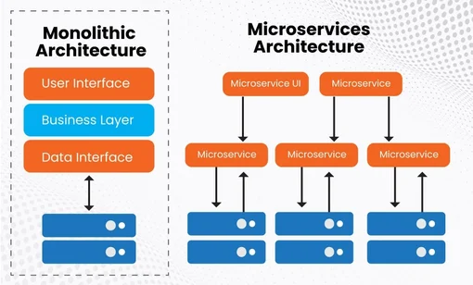
Hình : So Sánh giữa Kiến trúc Monolithic và Microservice

2.3. Công nghệ Backend SpringBoot và SpringCloud
Hệ thống Backend của ứng dụng được xây dựng trên nền tảng hệ sinh thái Spring, tận dụng các công nghệ hiện đại nhằm hỗ trợ phát triển, triển khai và vận hành kiến trúc microservices một cách hiệu quả. Các thành phần công nghệ được phân chia theo từng nhóm chức năng như sau:

2.3.1. Nền tảng phát triển cốt lõi
Hệ thống sử dụng Spring Boot làm khung phát triển chính, cho phép tự động cấu hình, tích hợp sẵn máy chủ nhúng và rút ngắn thời gian triển khai ứng dụng. Ngôn ngữ lập trình được lựa chọn là Java 21, phiên bản hỗ trợ dài hạn (LTS), đảm bảo hiệu năng và tính ổn định cao.
Bên cạnh đó, Spring Cloud được sử dụng như một bộ công cụ tiêu chuẩn để xây dựng và quản lý hệ thống microservices. Công cụ Maven đóng vai trò quản lý phụ thuộc, hỗ trợ quá trình build và đóng gói ứng dụng một cách tự động và nhất quán.

2.3.2. Điều phối kiến trúc vi dịch vụ
Để tổ chức và điều phối các dịch vụ trong hệ thống, nhiều thành phần của Spring Cloud được áp dụng:
- Spring Cloud Gateway đóng vai trò là cổng API Gateway, chịu trách nhiệm định tuyến yêu cầu từ phía client đến các dịch vụ phù hợp, đồng thời xử lý xác thực tập trung.
- Netflix Eureka (Server và Client) được sử dụng để đăng ký và khám phá dịch vụ (service discovery), giúp các service có thể tự động nhận diện và giao tiếp trong môi trường phân tán.
- OpenFeign cung cấp cơ chế gọi HTTP giữa các service theo kiểu khai báo, giúp đơn giản hóa việc giao tiếp nội bộ.
- Resilience4j triển khai các cơ chế như Circuit Breaker nhằm tăng khả năng chịu lỗi, ngăn chặn việc lan truyền lỗi trong hệ thống.
- Spring Cloud LoadBalancer hỗ trợ cân bằng tải phía client, giúp phân phối yêu cầu đồng đều giữa các instance của dịch vụ.
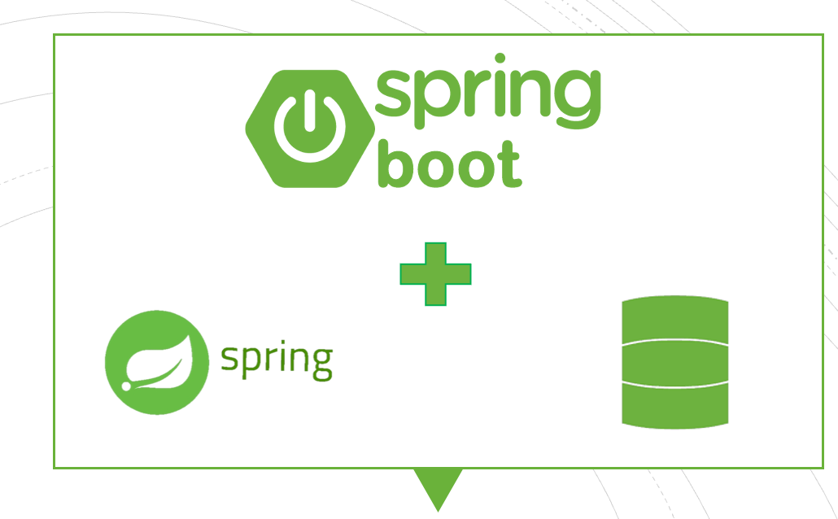
Hình : Nền tảng phát triển Spring Boot và Spring Cloud

2.3.3. Truy xuất và lưu trữ dữ liệu
Hệ thống sử dụng kết hợp nhiều công nghệ lưu trữ nhằm đáp ứng các nhu cầu khác nhau:
- Spring Data MongoDB tích hợp với MongoDB Atlas để lưu trữ dữ liệu dạng tài liệu - (document-based), phù hợp với các thông tin linh hoạt như cấu hình, thông số kỹ thuật và quy tắc nghiệp vụ.
- Spring Data Redis được sử dụng để quản lý bộ nhớ đệm phân tán, giúp chia sẻ dữ liệu tạm thời giữa các dịch vụ.
- Redis 7-alpine là phiên bản nhẹ, tối ưu cho môi trường container, giúp tiết kiệm tài nguyên hệ thống.
- Caffeine Cache đóng vai trò cache cục bộ với tốc độ truy xuất cao, giảm thiểu số lần truy vấn đến cơ sở dữ liệu.

2.3.4. Bảo mật và xác thực
Vấn đề bảo mật được xử lý thông qua các công nghệ sau:
- Spring Security cung cấp cơ chế xác thực và phân quyền truy cập theo vai trò người dùng.
- JJWT được sử dụng để tạo và xác thực JSON Web Token (JWT), hỗ trợ mô hình xác thực không trạng thái.
- Jakarta Validation API kết hợp với Spring Validation giúp kiểm tra tính hợp lệ của dữ liệu đầu vào trước khi xử lý.
Thuật toán bcrypt được áp dụng để mã hóa mật khẩu, tăng cường bảo mật thông tin người dùng.

Hình : Cơ chế bảo mật sử dụng sự kết hợp giữa Spring Security và JWT.

2.3.5. Truyền thông và giám sát vận hành
Để hỗ trợ vận hành và giám sát hệ thống:
- Spring Mail kết hợp với Jakarta Mail cho phép hệ thống gửi email tự động thông qua giao thức SMTP.
- Spring Boot Actuator cung cấp các endpoint theo dõi tình trạng hệ thống, bao gồm health check, metrics và các thông tin vận hành.
- Lombok giúp giảm thiểu mã lặp bằng cách tự động sinh các phương thức như getter, setter, constructor, từ đó tăng hiệu quả phát triển.

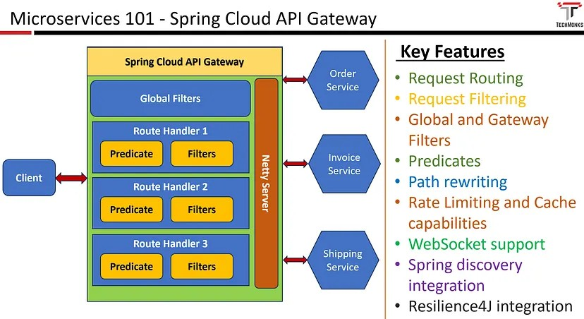
2.4. Công nghệ Frontend ReactJS, TypeScript và Vite
Hệ thống Frontend được xây dựng dựa trên thư viện ReactJS, kết hợp với TypeScript nhằm đảm bảo tính an toàn kiểu dữ liệu và nâng cao khả năng bảo trì mã nguồn. Môi trường phát triển sử dụng Vite giúp tối ưu tốc độ biên dịch và cải thiện trải nghiệm lập trình thông qua cơ chế tải nhanh và cập nhật mô-đun nóng. Các công nghệ được phân nhóm theo chức năng như sau:

2.4.1. Nền tảng phát triển và công cụ xây dựng
Hệ thống giao diện được xây dựng trên mô hình thành phần tái sử dụng, kết hợp kiểm tra kiểu tĩnh và môi trường phát triển tối ưu để đảm bảo tốc độ phản hồi và độ tin cậy mã nguồn trong quá trình tương tác phức tạp.
- React và React DOM: Thư viện xây dựng giao diện dựa trên cơ chế DOM ảo và mô hình khai báo
- TypeScript: Ngôn ngữ hỗ trợ kiểm tra kiểu tĩnh, giảm thiểu lỗi thực thi và nâng cao khả năng bảo trì mã nguồn quy mô lớn
- Vite: Công cụ đóng gói và máy chủ phát triển thế hệ mới, tận dụng mô-đun ES nguyên sinh để rút ngắn thời gian khởi động
- React Router DOM: Hệ thống định tuyến phía client, hỗ trợ điều hướng không tải lại trang và phân chia giao diện theo nghiệp vụ
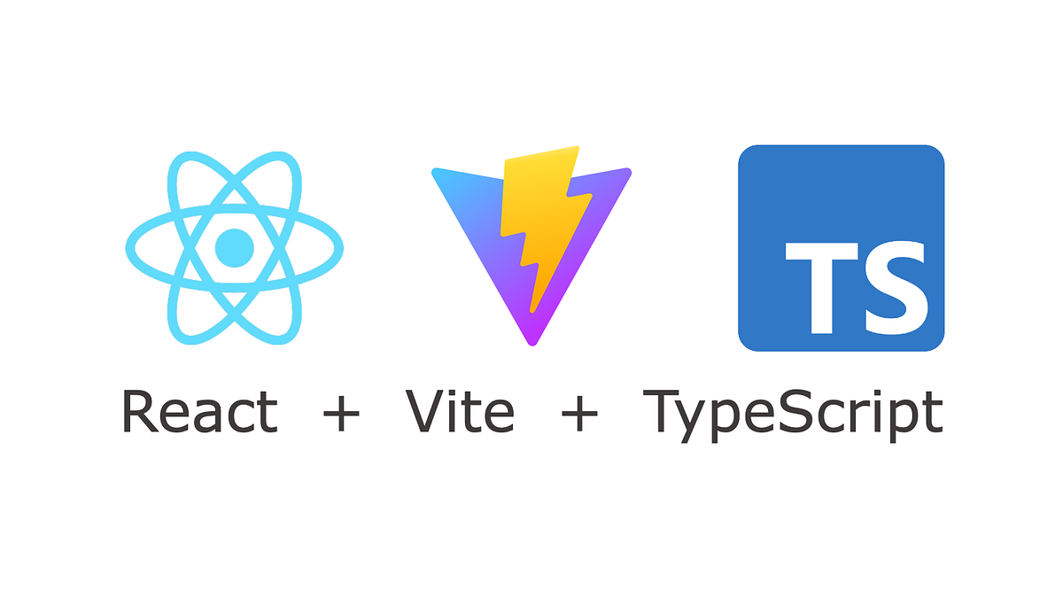

2.4.2. Giao diện người dùng và hệ thống định kiểu
Tầng giao diện áp dụng phương pháp tiếp cận tiện ích kết hợp thư viện thành phần không đầu, cho phép tùy biến cao và đảm bảo tính đồng nhất về mặt thẩm mỹ cũng như trải nghiệm người dùng trên mọi thiết bị.
- Tailwind CSS: Framework định kiểu dựa trên lớp tiện ích, hỗ trợ xây dựng giao diện nhanh chóng và nhất quán
- shadcn/ui và Radix UI: Bộ thư viện thành phần giao diện không đầu, đảm bảo khả năng tiếp cận và dễ dàng tích hợp vào luồng nghiệp vụ
- Class-variance-authority, clsx và tailwind-merge: Công cụ quản lý lớp CSS động, hỗ trợ hợp nhất và ưu tiên định kiểu tự động
- Tailwindcss-animate và next-themes: Tiện ích tạo hiệu ứng chuyển động và quản lý chế độ giao diện sáng tối linh hoạt
- Lucide React, Embla Carousel, Vaul, react-resizable-panels, input-otp và cmdk: Tập hợp thành phần chuyên biệt phục vụ biểu tượng, trình chiếu, ngăn kéo, bảng điều chỉnh kích thước, nhập mã xác thực và bảng lệnh tìm kiếm

2.4.3. Quản lý trạng thái và xử lý dữ liệu
Việc đồng bộ dữ liệu giữa máy khách và máy chủ được thực hiện thông qua cơ chế lưu đệm thông minh, kết hợp xác thực lược đồ chặt chẽ nhằm đảm bảo tính toàn vẹn thông tin trong suốt quy trình tương tác người dùng.
- TanStack React Query: Thư viện quản lý trạng thái máy chủ, tự động xử lý đồng bộ, lưu đệm và làm mới dữ liệu nền
- React Hook Form và @hookform/resolvers: Giải pháp quản lý biểu mẫu hiệu năng cao, giảm thiểu số lần kết xuất và tích hợp trình xác thực bên ngoài
- Zod: Thư viện định nghĩa và kiểm tra lược đồ dữ liệu, đảm bảo thông tin đầu vào tuân thủ ràng buộc nghiệp vụ trước khi truyền lên máy chủ
- Axios: Thư viện giao tiếp HTTP bất đồng bộ, hỗ trợ chặn yêu cầu, xử lý lỗi tập trung và quản lý phiên xác thực tự động

2.4.4. Trực quan hóa dữ liệu và tiện ích hỗ trợ
Các nghiệp vụ phụ trợ như hiển thị thống kê, xử lý thời gian, thông báo hệ thống và xuất báo cáo được tích hợp đồng bộ để nâng cao tính hoàn thiện của sản phẩm và tối ưu hóa thao tác người dùng cuối.
- Recharts: Thư viện vẽ biểu đồ tương tác dựa trên React, hỗ trợ hiển thị trực quan số liệu đơn hàng và hiệu năng hệ thống
- date-fnsvà react-day-picker: Công cụ xử lý ngày tháng và thành phần lịch chọn ngày chuẩn hóa, tương thích đa múi giờ
- Sonner: Hệ thống thông báo dạng toast, cung cấp phản hồi trực quan và không gián đoạn cho các thao tác người dùng
- file-saver, exceljs và xlsx: Bộ công cụ xuất và xử lý tệp dữ liệu, hỗ trợ trích xuất báo cáo cấu hình và danh sách sản phẩm sang định dạng bảng tính

2.4.5. Kiểm thử và công cụ phát triển
Quy trình đảm bảo chất lượng mã nguồn được chuẩn hóa thông qua bộ công cụ kiểm thử tự động, phân tích cú pháp và xử lý tài nguyên tĩnh, giúp phát hiện sớm lỗi và duy trì tính ổn định của hệ thống trong vòng đời phát triển.
- Vitest: Trình chạy kiểm thử hiệu năng cao, tương thích trực tiếp với hệ sinh thái Vite và hỗ trợ kiểm thử đơn vị nhanh chóng
- @testing-library/react và @testing-library/jest-dom: Tiện ích kiểm thử giao diện tập trung vào hành vi người dùng và xác nhận trạng thái đối tượng tài liệu
- jsdom: Môi trường mô phỏng trình duyệt, cho phép thực thi kiểm thử thành phần ngoài nền tảng web thực
- ESLint và typescript-eslint: Bộ công cụ phân tích mã nguồn tĩnh, áp dụng quy tắc chuẩn hóa và phát hiện lỗi cú pháp tự động
- PostCSS , Autoprefixer và @tailwindcss/typography: Công cụ xử lý chuỗi CSS, tự động thêm tiền tố tương thích trình duyệt và định dạng văn bản chuẩn hóa

2.5. Cơ sở dữ liệu

2.5.1. Hệ quản trị cơ sở dữ liệu MongoDB
MongoDB được lựa chọn làm nền tảng lưu trữ cốt lõi nhờ khả năng mô hình hóa dữ liệu linh hoạt, đáp ứng đặc thù đa dạng của thông số kỹ thuật linh kiện máy tính và đảm bảo tính độc lập giữa các nghiệp vụ con trong kiến trúc phân tán.
- MongoDB: Hệ quản trị cơ sở dữ liệu NoSQL lưu trữ dữ liệu dưới dạng tài liệu BSON, cho phép cấu trúc lược đồ động, truy vấn lồng sâu và mở rộng ngang mà không yêu cầu chuẩn hóa bảng cứng nhắc
- Database-per-service: Chiến lược phân tách không gian lưu trữ theo dịch vụ, đảm bảo mỗi microservice sở hữu cơ sở dữ liệu hoặc tập hợp collection riêng biệt, tuân thủ nguyên tắc cách ly nghiệp vụ và giảm thiểu rủi ro xung đột dữ liệu khi mở rộng hệ thống
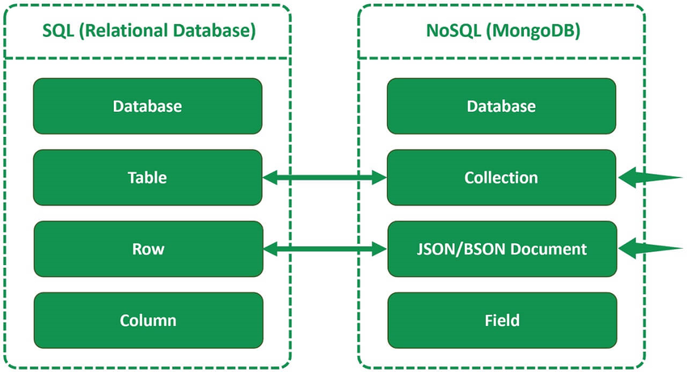

2.5.2. Hạ tầng đám mây và công cụ phát triển
Hệ thống được vận hành trên nền tảng đám mây để đảm bảo khả năng mở rộng linh hoạt và tính sẵn sàng cao, đồng thời tích hợp công cụ trực quan hóa hỗ trợ tối ưu quá trình thiết kế và kiểm thử lược đồ.
- MongoDB Atlas: Dịch vụ cơ sở dữ liệu được quản lý trên đám mây, cung cấp cơ chế sao chép tự động, dự phòng đa vùng và tích hợp sẵn lớp bảo mật mạng, giúp giảm tải đáng kể công tác vận hành hạ tầng vật lý
- MongoDB Compass: Công cụ giao diện đồ họa chính thức, hỗ trợ nhà phát triển trực quan hóa cấu trúc tài liệu, viết và tối ưu truy vấn, cũng như phân tích hiệu năng chỉ mục trong môi trường phát triển cục bộ

2.5.3. Bộ nhớ đệm phân tán Redis
Để giảm tải truy vấn trực tiếp vào cơ sở dữ liệu chính và tăng tốc độ phản hồi cho các dữ liệu thường xuyên được truy xuất, hệ thống tích hợp lớp bộ nhớ đệm hoạt động trực tiếp trong bộ nhớ vật lý.
- Redis: Kho dữ liệu trong bộ nhớ hỗ trợ cấu trúc khóa giá trị đa dạng, được sử dụng làm tầng đệm cho thông tin sản phẩm phổ biến, phiên đăng nhập người dùng và kết quả tư vấn tạm thời, giúp giảm độ trễ truy vấn và duy trì hiệu năng ổn định dưới tải trọng cao

2.6. Chatbot AI

2.6.1. Tác tử thông minh (Agent) và Kiến trúc ReAct
1. Agent là gì?
Agent là một hệ thống có khả năng tự động lên kế hoạch và thực hiện một chuỗi hành động để hoàn thành một nhiệm vụ nhất định, sử dụng một hoặc nhiều công cụ (tools) như API, cơ sở dữ liệu, hay các mô hình học máy. Khác với một mô hình LLM thông thường vốn chỉ sinh văn bản dựa trên đầu vào, một agent có thể:
- Hiểu ngữ cảnh và mục tiêu từ người dùng.
- Lập kế hoạch hành động gồm nhiều bước.
- Gọi và sử dụng các công cụ bên ngoài.
- Giao tiếp vòng lặp với LLM để điều chỉnh và cải tiến quá trình suy luận.
2. Kiến trúc ReAct Agent
ReAct (Reasoning and Acting) là một kiến trúc agent trong đó LLM có thể luân phiên giữa suy luận và hành động để giải quyết một nhiệm vụ. Thay vì chỉ phản hồi một lần, ReAct agent thực hiện chuỗi hành động từng bước, mỗi bước được thúc đẩy bởi quá trình suy nghĩ nội bộ.
Vòng lặp ReAct bao gồm các bước:
- Observation (Quan sát): Đọc yêu cầu hoặc kết quả hiện tại.
- Thought (Suy nghĩ): Phân tích bước tiếp theo nên làm gì.
- Action (Hành động): Thực hiện hành động như gọi API, tìm kiếm, phân tích.
- Quá trình này tiếp tục lặp lại với đầu ra mới nhận được cho đến khi tìm ra câu trả lời cuối cùng.
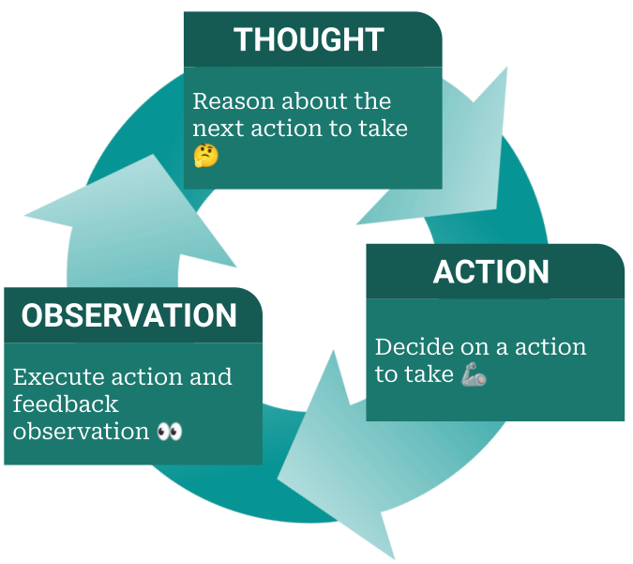

2.6.2. Công nghệ Multi-Agent
Một Multi-Agent System (MAS) bao gồm nhiều agent chuyên biệt, mỗi agent đảm nhận một vai trò cụ thể trong hệ thống, cùng phối hợp để hoàn thành các nhiệm vụ phức tạp. Thay vì dựa vào một agent duy nhất, MAS phân chia công việc giữa các agent với các khả năng riêng biệt, giúp cải thiện tính mô-đun, khả năng mở rộng và độ tin cậy của hệ thống.
Trong một MAS, thường có một Agent điều phối (Orchestrator/Supervisor) chịu trách nhiệm phân công nhiệm vụ cho các agent chuyên biệt khác. Sự phối hợp này tạo nên một hệ thống linh hoạt và hiệu quả trong việc xử lý các tác vụ yêu cầu nhiều bước nghiệp vụ chéo nhau.
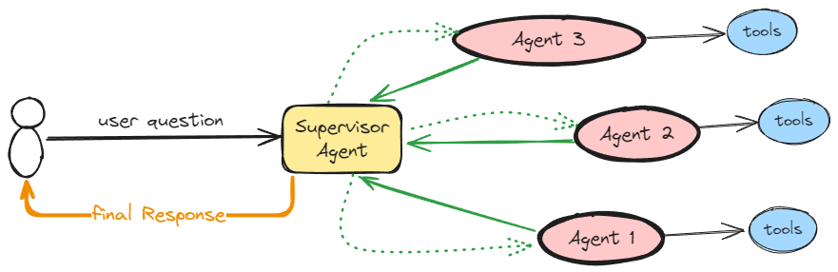

2.6.3. Truy xuất tăng cường: RAG và Agentic RAG
1. RAG truyền thống
RAG (Retrieval-Augmented Generation) là kiến trúc kết hợp giữa truy xuất thông tin và mô hình sinh ngôn ngữ, giúp LLM trả lời dựa trên thông tin lấy từ kho dữ liệu ngoài. Quy trình bao gồm:
- Retrieval: Tìm các đoạn văn bản liên quan từ kho dữ liệu.
- Augmentation: Gắn các đoạn văn bản này vào câu hỏi làm ngữ cảnh.
- Generation: LLM sinh ra câu trả lời dựa trên thông tin đã được bổ sung.
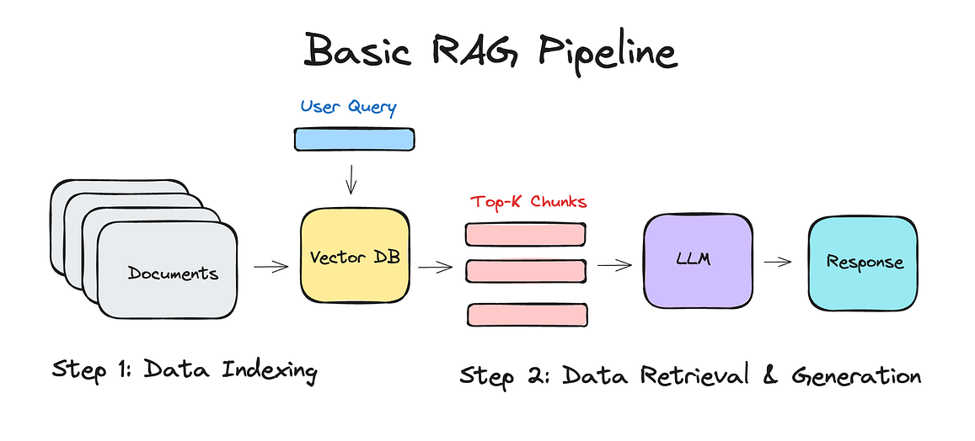
2. Agentic RAG
Agentic RAG là một mô hình kết hợp giữa kiến trúc RAG truyền thống và khả năng lập luận đa bước của agent.
Khác với RAG truyền thống (chỉ truy xuất một lần), Agentic RAG cho phép mô hình tự động lập kế hoạch, thực hiện nhiều lần tìm kiếm (retrieval), chọn lọc thông tin, suy luận và đưa ra câu trả lời tốt hơn. Trong Agentic RAG, các agent đóng vai trò điều phối quá trình truy xuất, tự định tuyến (routing) truy vấn đến đúng cơ sở dữ liệu và đánh giá xem thông tin đã đủ để trả lời hay chưa.
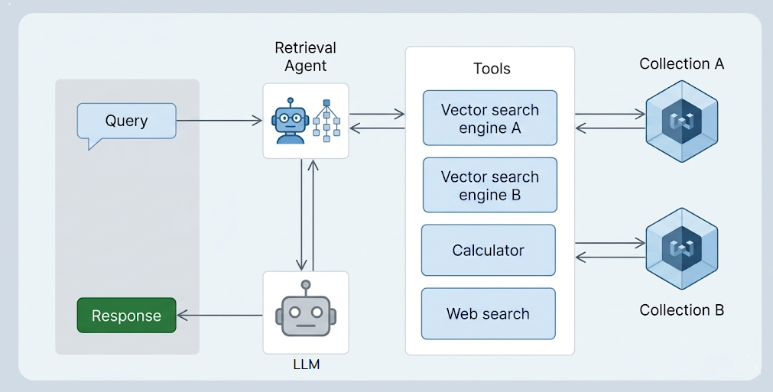

2.6.4. Framework LiteLLM
LiteLLM là một thư viện mã nguồn mở giúp chuẩn hóa việc gọi các LLM từ nhiều nền tảng khác nhau (như OpenAI, Google, Anthropic, Ollama, Hugging Face) . Trong kiến trúc của hệ thống, LiteLLM hoạt động như một lớp adapter (cầu nối). Nó giúp hệ thống dễ dàng chuyển đổi qua lại giữa các mô hình ngôn ngữ lớn khác nhau mà không cần phải viết lại code của agent, đồng thời ẩn đi sự phức tạp của các API endpoint khác biệt .


2.6.5. Mô hình Embedding (Sentence-Transformers)
Để hệ thống AI có thể "hiểu" được ngữ nghĩa của văn bản thay vì chỉ so khớp từ khóa, công nghệ Embedding được áp dụng. Embedding là quá trình biến đổi các đoạn văn bản ngôn ngữ tự nhiên thành các vector số học trong không gian đa chiều.
Thư viện sentence-transformers được sử dụng để chạy các mô hình chuyên biệt (ví dụ: các mô hình bi-encoder tối ưu cho tiếng Việt). Quá trình này giúp hệ thống đánh giá mức độ tương đồng giữa câu hỏi của người dùng và các tài liệu trong cơ sở dữ liệu thông qua khoảng cách giữa các vector.

2.6.6. Lưu trữ và Truy xuất dữ liệu (MongoDB, PyMongo & Hybrid Retrieval)
1. Giao tiếp dữ liệu với PyMongo
Vì hệ thống cơ sở dữ liệu cốt lõi (MongoDB) đã được thiết lập cho toàn bộ kiến trúc Microservices, tầng AI (được viết bằng Python) cần một công cụ chuyên biệt để tương tác trực tiếp với kho dữ liệu này.
Thư viện PyMongo được sử dụng làm driver chính, cho phép Agent thực thi mượt mà các thao tác CRUD và chạy các luồng phân tích dữ liệu phức tạp (Aggregation pipelines) bằng mã Python nhằm trích xuất thông tin linh kiện một cách nhanh chóng.
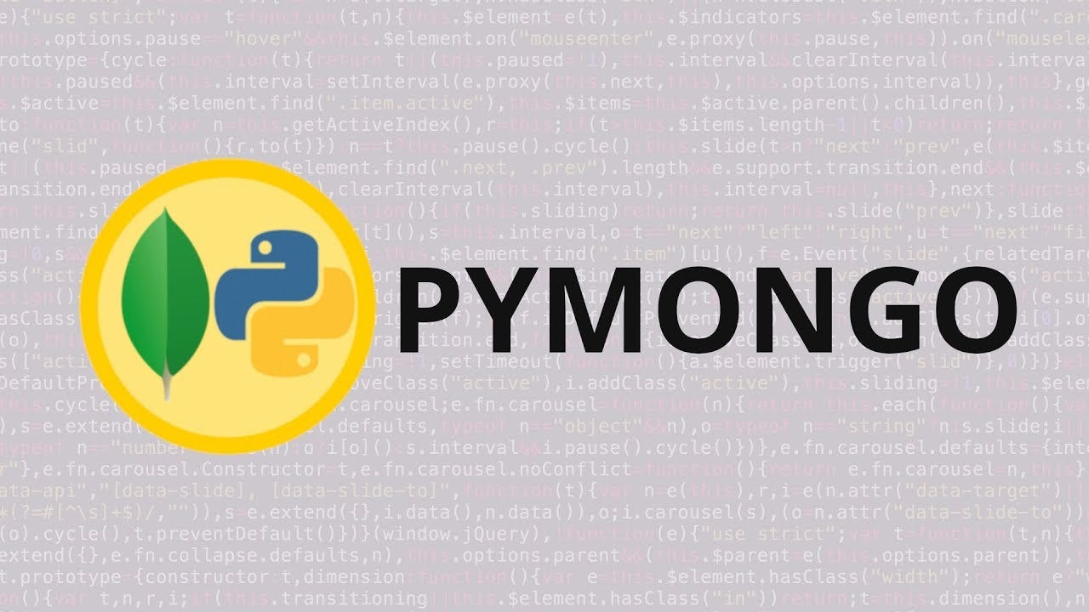
2. Vector Search và Hybrid Retrieval
Hệ thống tận dụng tính năng Atlas Vector Search của MongoDB để thực hiện tìm kiếm ngữ nghĩa. Tuy nhiên, để đạt được độ chính xác cao nhất, kiến trúc Hybrid Retrieval (Truy xuất lai) được áp dụng.
Hybrid Retrieval là sự kết hợp đồng thời giữa hai phương pháp:
- Vector Search (Semantic): Tìm kiếm dựa trên ý nghĩa ngữ cảnh thông qua vector embeddings.
- Atlas Search (Full-text/Keyword): Công cụ chỉ mục văn bản giúp tìm kiếm chính xác các từ khóa, mã số, hoặc tên riêng (hỗ trợ tìm kiếm mờ, khớp cụm từ). Việc kết hợp này giúp hệ thống vừa hiểu được các câu hỏi tự nhiên phức tạp, vừa không bỏ sót các truy vấn yêu cầu độ chính xác tuyệt đối (như mã ID, tên riêng).
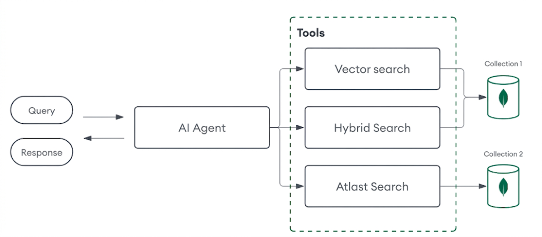

2.7. Kiến thức nền tảng về mảng linh kiện máy tính và quy tắc tương thích
Hệ thống máy tính được cấu thành từ các thành phần cốt lõi với chức năng và thông số kỹ thuật đặc thù. Bộ xử lý trung tâm xác định kiến trúc socket và mức tiêu thụ điện năng, đóng vai trò trung tâm trong việc lựa chọn bo mạch chủ và giải pháp tản nhiệt. Bo mạch chủ cung cấp nền tảng kết nối vật lý và điều khiển tín hiệu giữa các linh kiện, yêu cầu tương thích tuyệt đối về socket bộ xử lý, thế hệ bộ nhớ và chuẩn khe mở rộng.
Bộ nhớ RAM cần đồng bộ về chuẩn điện áp, tốc độ xung nhịp và thế hệ DDR theo khả năng hỗ trợ của bộ điều khiển tích hợp trên bộ xử lý. Card đồ họa yêu cầu khe cắm PCIe phù hợp, đầu cấp nguồn tương thích và không gian vật lý đủ rộng trong thùng máy. Nguồn điện cung cấp năng lượng cho toàn hệ thống, do đó công suất định mức phải lớn hơn tổng công suất tiêu thụ lý thuyết cộng với hệ số dự phòng an toàn. Thiết bị lưu trữ và vỏ thùng máy cũng cần được lựa chọn dựa trên chuẩn giao diện hỗ trợ và kích thước vật lý tương thích với bo mạch chủ.
Các quy tắc tương thích này được chuẩn hóa thành tập hợp ràng buộc kỹ thuật có thể truy vấn. Socket bộ xử lý và bo mạch chủ phải trùng khớp hoàn toàn. Thế hệ RAM và chipset phải hỗ trợ lẫn nhau. Công suất nguồn điện được tính toán theo tổng công suất tiêu thụ của các linh kiện chính, nhân với hệ số an toàn hai mươi phần trăm. Chiều dài card đồ họa và chiều cao bộ tản nhiệt phải nằm trong giới hạn không gian cho phép của thùng máy. Việc chuyển đổi các nguyên lý vật lý và điện tử này thành cấu trúc dữ liệu số cho phép hệ thống thực hiện lọc nhanh, đánh giá tính khả thi của cấu hình và cung cấp phản hồi tức thì cho người dùng.

2.8. Thu thập dữ liệu
2.8.1. Mục đích và Nguồn dữ liệu
Để hệ thống AI Agent có thể thực hiện chức năng tư vấn cấu hình PC một cách chính xác và thực tế, hệ thống đòi hỏi một cơ sở tri thức phần cứng phong phú và cập nhật.
Tuy nhiên, các bộ dữ liệu (dataset) linh kiện máy tính có sẵn trên mạng phần lớn đến từ thị trường quốc tế, dẫn đến sự sai lệch lớn về giá cả (giá ngoại tệ) và không phản ánh đúng tình hình sẵn có của linh kiện tại thị trường Việt Nam. Do đó, mục đích của việc thu thập dữ liệu là xây dựng một tập dữ liệu nội địa hóa.
Website `phongvu.vn` được lựa chọn làm nguồn dữ liệu chính. Đây là một trong những nền tảng thương mại điện tử chuyên phân phối thiết bị công nghệ lớn, có cấu trúc thông số kỹ thuật sản phẩm rõ ràng, chi tiết, phù hợp để làm cơ sở dữ liệu nền tảng cho hệ thống tư vấn cấu hình.

2.8.2. Công nghệ tự động hóa trình duyệt Selenium WebDriver
Các website thương mại điện tử hiện đại thường được xây dựng dưới dạng Single Page Application (SPA), sử dụng cơ chế kết xuất dữ liệu động bằng JavaScript và kỹ thuật Lazy Loading. Khi áp dụng các thư viện cào dữ liệu tĩnh thông thường (chỉ đọc mã nguồn HTML ban đầu), hệ thống sẽ không thể lấy được thông tin sản phẩm vì dữ liệu chưa thực sự được tải xuống DOM.
Để giải quyết bài toán này, công cụ Selenium WebDriver được lựa chọn. Selenium là một bộ công cụ tự động hóa trình duyệt mã nguồn mở, cho phép:
- Kết xuất JavaScript (JS Rendering): Khởi chạy một trình duyệt thực tế (như Chrome) ở chế độ ẩn (headless), chờ đợi các tập lệnh JavaScript thực thi hoàn tất để hiển thị toàn bộ nội dung bị ẩn bởi Lazy Loading.
- Mô phỏng tương tác người dùng: Giao diện sản phẩm của nguồn dữ liệu không sử dụng cơ chế phân trang truyền thống (Pagination qua URL) mà sử dụng nút "Xem thêm" để tải nối tiếp sản phẩm. Selenium cung cấp khả năng điều khiển lập trình để mô phỏng thao tác cuộn chuột và nhấp (click) vào nút này liên tục, đảm bảo thu thập đầy đủ toàn bộ danh mục sản phẩm mà không bị sót dữ liệu.


CHƯƠNG 3 PHÂN TÍCH VÀ THIẾT KẾ HỆ THỐNG

